DNS解析
DNS(Domain Name System:域名系统) 使用域名帮助记忆

域名由点、字母和数字组成 点分割不同的域
域名可以分为顶级域、二级域、三级域
顶级域分为国家(cn, us, uk, ca)和通用(com, net, org, gov)
二级域:aliyun, taobao, amazon, baidu, google, alibaba, facebook
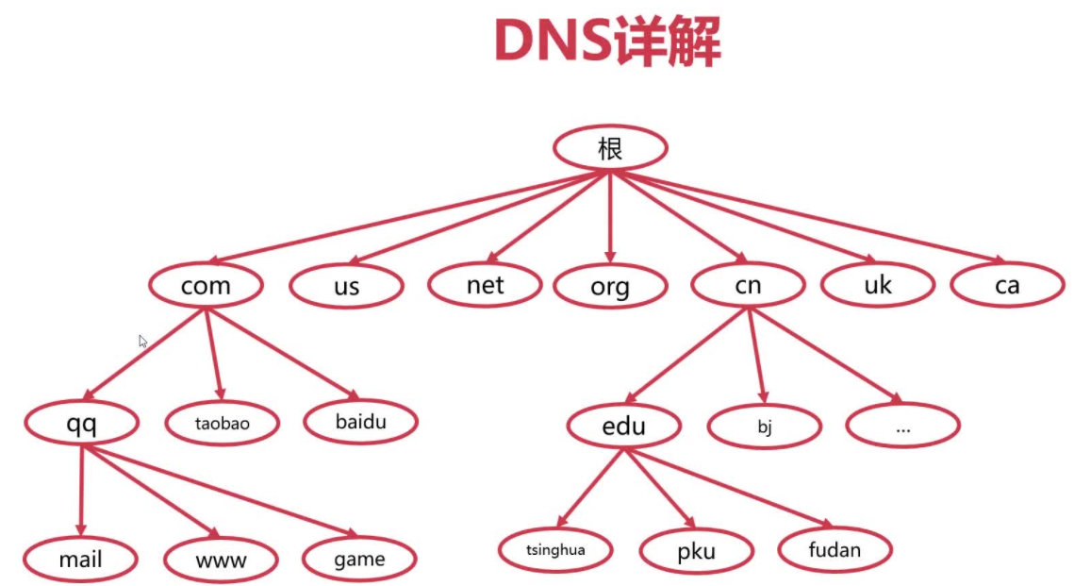

HTTP协议
http工作结构：
- web缓存 采用 内存+缓存+磁盘方式 redis/ssd技术 使资源读写访问速度更快

- web代理 采用pro中间服务器做代理人 让双方通过代理人交流 避免服务器暴露 安全隐患

- cdn 采用经常访问的、数据量大的内容放到全国重要城市 避免集中存放造成用户访问速度慢的问题

- 爬虫 爬取网络中的数据 例如百度 爬取后建立自己的数据库在建立索引 使用户更快的访问到各种信息

HTTPS协议
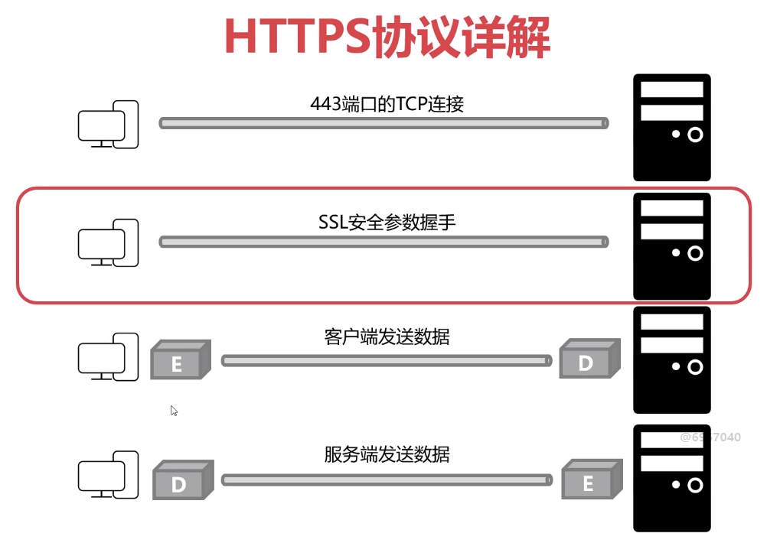

SSL安全参数握手：

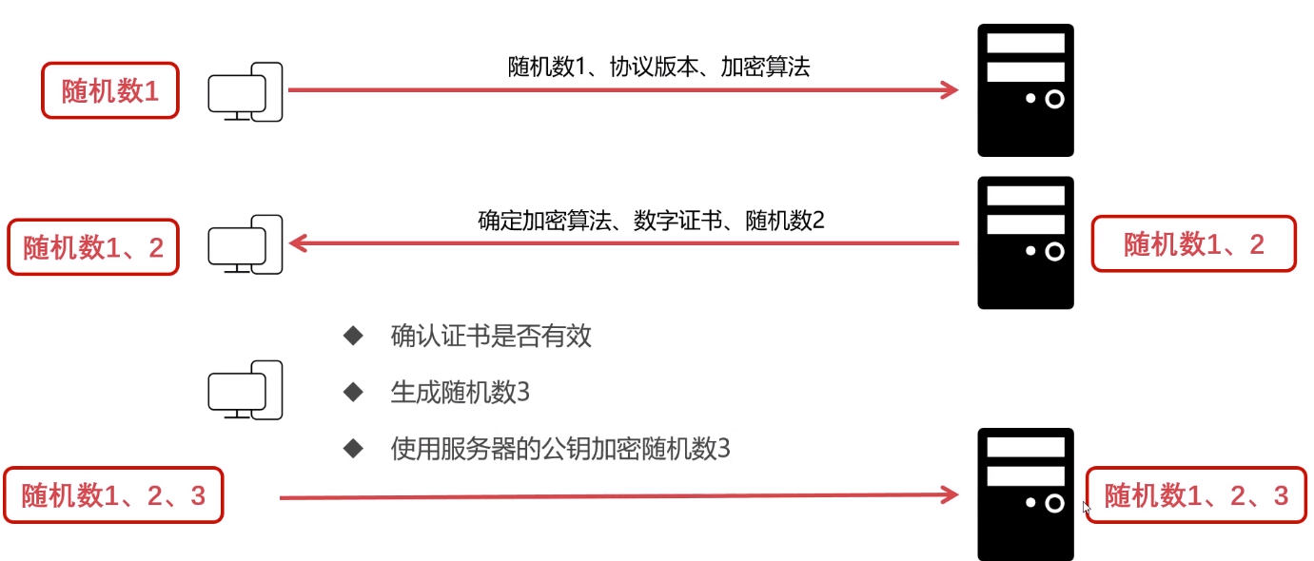
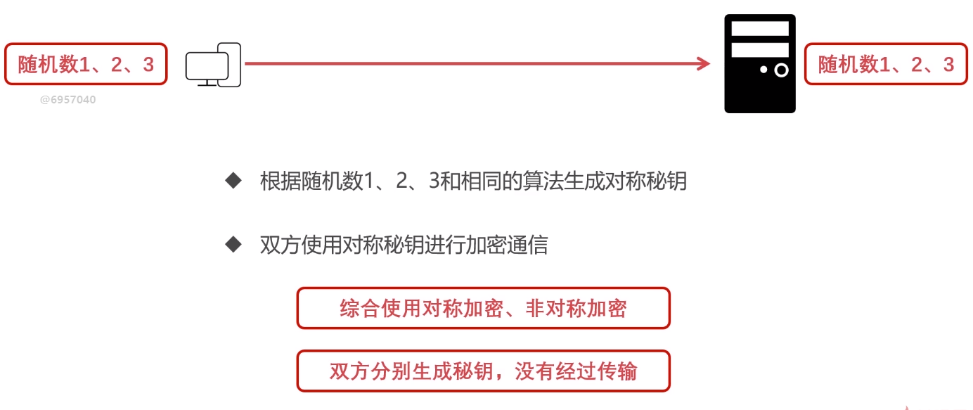

对称密钥：双方使用相同的密钥进行加密解密
非对称密钥：双方使用不同的密钥进行加密解密

- B进行通信：
  - A会生成一个随机数1和加密算法，协议版本给B
  - B会生成一个随机数2，确认A的加密算法，数字证书给A
  - A确实数字证书的有效性，然后生成随机数3，利用服务器的公钥加密随机数3
  - 根据随机数1，2，3和相同的算法生成对称密钥
  - 对于随机数3，只有B自己能用私钥解密

SSL利用了对称密钥和非对称密钥

